**Nota: 1,8 / 2,0**

6) A CPU pode ser comparada com uma parte de nosso corpo, qual é essa parte?

É compara com o nosso cérebro --------------------------------------------------------------------------------------------------------------------------------------------------------------------------------------------------------------------------------------------------------------------------------------------------------------------------------------------------------

7) Qual a função do teclado, como ele está dividido? Explique as três partes:

Na computação, o **teclado** de computador é um dispositivo que possui uma série de botões ou **teclas**, e utilizado para inserir dados no computador. É um tipo de periférico de entrada utilizado pelo usuário para a entrada manual no sistema de dados e comandos.--------------------------------------------------------------------------------------------------------------------------------------------------------------------------------------------------------------------------------------------------------------------------------------------------------------------------------------------------------

Teclados d funçao

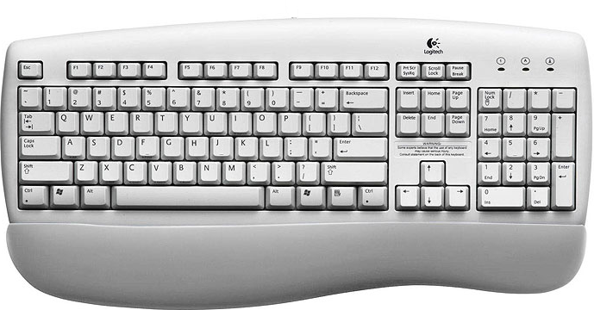

Teclado numérico

Teclados de digitaçao